مشروع مذكرة بحث

مشروع مذكرة بحث
ديسمبر 2023
الأستاذ توميات عبد الرزاق
السنة الثالثة ليسانس


قائمة المحتويات

وحدة 5
مقدمة 7
I-تمرين 11
II-الفصل التمهيدي 13
آ. كيفية اختيار وضبط عنوان الدراسة و اعداد خطة بحث علمي 13
1. اعداد خطة بحث علمي 13
2. كيفية اختيار وضبط عنوان الدراسة 14
ب. تمرين :تمرين :مستوى الفهم 15
پ. كيفية توظيف الخلفية النظرية في البحث 15
ت. تمرين :ت. تمرين :مستوى الفهم 15
ث. . مقدمة و إشكالية بحث علمي 16
1. مقدمة البحث 16
ج. تساؤلات وفرضيات الدراسة 17
1. تساؤلات الدراسة 17
2. فرضيات الدراسة 17
چ. أهداف وأهمية الدراسة 17
ح. تمرين :ح. مستوى التحليل 18
خ. أسباب اختيار الموضوع و المفاهيم الأساسية 19
1. أسباب اختيار الموضوع 19
2. المفاهيم الأساسية 19
د. تمرين :التقويم الاجمالي للدرس 20
حل التمارين 21
قائمة المراجع 23

وحدة

توضيح المعالم المنهجية الأساسية لإنجاز مشروع تمهيدي لمذكرة تخرج.
- توضيح مفاهيم البحث العملي مختصرة وملخصة.
- تعرف الطالب على كيفية بناء مقدمة واشكالية وفرضيات البحث العلمي باعتبارها الركائز الأولية و الأساسية لانحاز أي بحث علمي.
1- أهداف خاصة بالتـــذكر
- أن يتذكر الطالب جميع المفاهيم، التعاريف والمصطلحات والتي لها علاقة بعناصر هذا الفصل (شروط بناء عنوان بحث، مقدمة واشكالية البحث، تساؤلات وفرضيات، أهداف وأهمية البحث، .......)
- أن يسمي الطالب عناصر، أنواع، خصائص كل عنصر من عناصر هذا المحور.
2- أهداف خاصة بالفهــم (الاســتيعاب والإدراك)
- أن يميز الطالب الفروقات بين المفاهيم التعريفات المتعلقة بمختلف عناصر هذا المحور (شروط بناء عنوان بحث، مقدمة واشكالية البحث، تساؤلات وفرضيات، أهداف وأهمية البحث)
3- أهداف خاصة بالتطبيق:
- أن يلاحظ الطالب الفروق في صياغة عناصر هذا المحور حسب كل دراسة
4- أهداف خاصة بالتحليل
- أن يفرق الطالب ان صياغة عناصر هذا الفصل تختلف حسب طبيعة كل بحث علمي.
5- أهداف خاصة بالتركيب
- أن يقوم الطالب بالتطرق الى عنصر من عناصر هذا المحور ومحاولة الالمام بجميع جوانبه.
- أن يقوم الطالب بمقارنة ما جاء في الجانب النظري بما موضوع في بعض الدراسات السابقة والتطرق الى ما هو إيجابي وما هو سلبي
6- - أهداف خاصة بالتقويم
- أن يجادل الطالب في كيفية صياغة وطرح كل عنصر من عناصر هذا المحور.
- أن يقوم الطالب بتوظيف الأخوات الست في توظيف وانجاز بحوثه العلمية

مقدمة

يمتاز القرن العشرين بزيادة الاهتمام بالبحث العلمي في مجالات الحياة المختلفة، بما فيها مجالات المعرفة الاجتماعية، لذا اصبحت الدول والمؤسسات التعليمية العامة تولي اهتماما ورعاية كبرى للبحث العلمي بتخصيص مبالغ مالية كبيرة لهذه الغاية، وبالرغم من أهمية البحث العلمي وما يوفره للمؤسسات التعليمية العامة والخاصة من حلول للعديد من المشكلات، اذ يساعد على توفير الرفاهية لأفراد المجتمع...، الا ان الاهتمام به لم يلقى العناية الكافية في الدول النامية، فمازالت هذه الأخيرة تلجأ إلى حلول أو أجراءات مبنية على أسس غير مدروسة.
ولتوضيح المعالم المنهجية الأساسية لإنجاز مشروع تمهيدي لمذكرة تخرج لابد لنا من توضيح مفاهيم البحث العملي مختصرة وملخصة بالشكل الاتي:
البحث العلمي: ويضم مصطلحين اساسيين هما:
البحث: هو وصف واقعي لدراسة فعلية أتَمَّها الباحث، ويتضمن تقرير البحث مشكلة فعلية قام الباحث بحلِّها، وانتهى إلى حقائق جديدة اكتشفها.
البحث العلمي: هو فكر منظّم يقوم به شخص يدعى (الباحث)؛ للوصول إلى الحقائق لحلّ قضيّة تسمّى (موضوع البحث)؛ إذ يتّبع طريقة علميّة تسمّى (منهج البحث)؛ ليصل إلى حلول تسمّى (نتائج البحث)
.أهداف البحث العلمي: الوصف، التّفسير، التنبّؤ، حلّ المشكلات، استخلاص حقائق جديدة، تطوير المعرفة الإنسانيّة مواجهة متطلّبات البيئة المحيطة بالإنسان (مكتسبات قبلية)

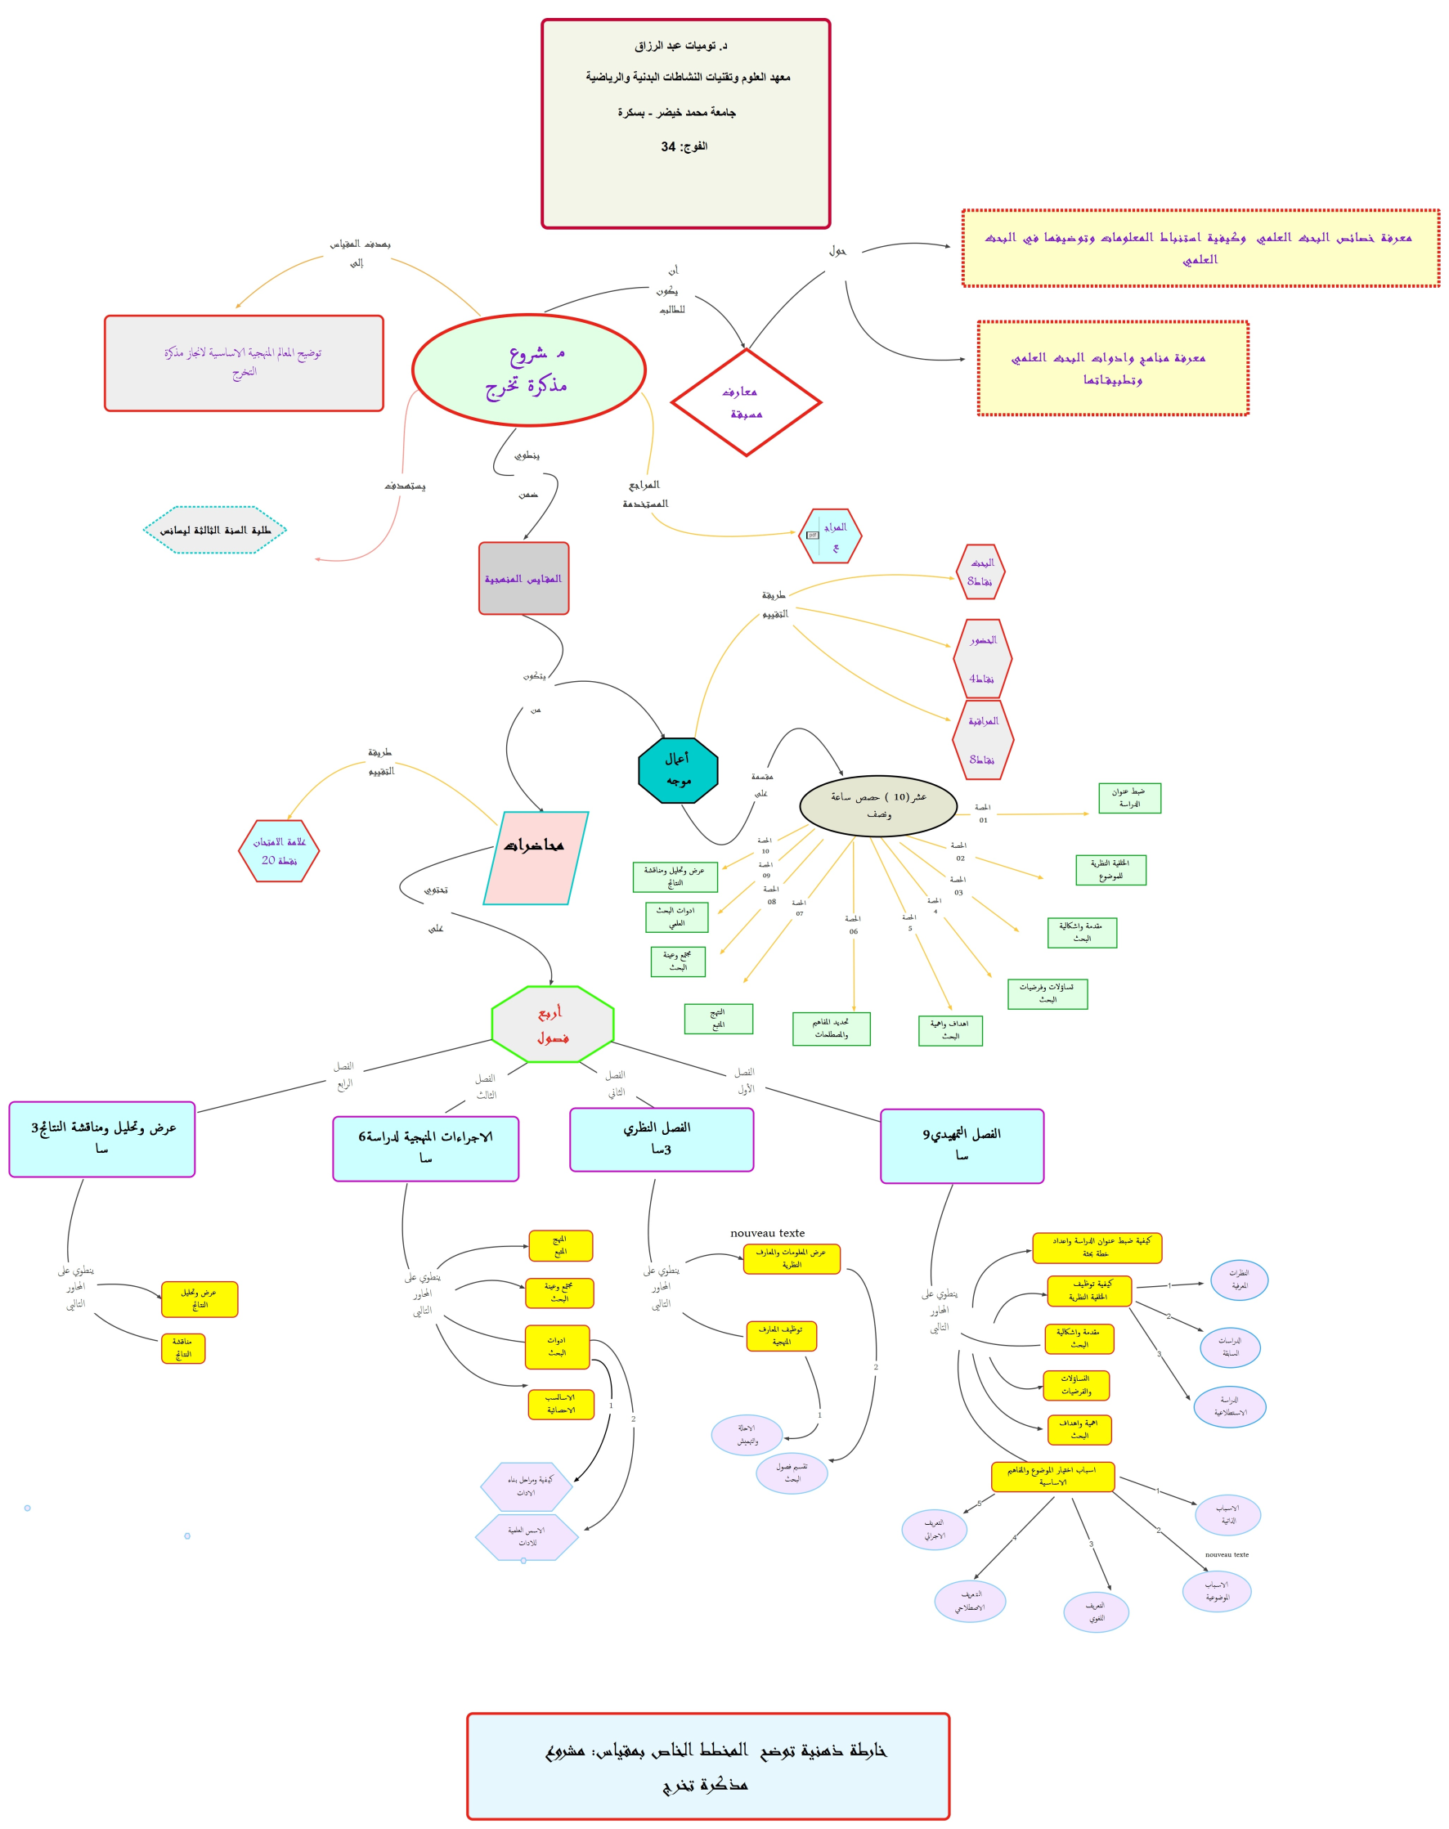
الخريطة الذهنية

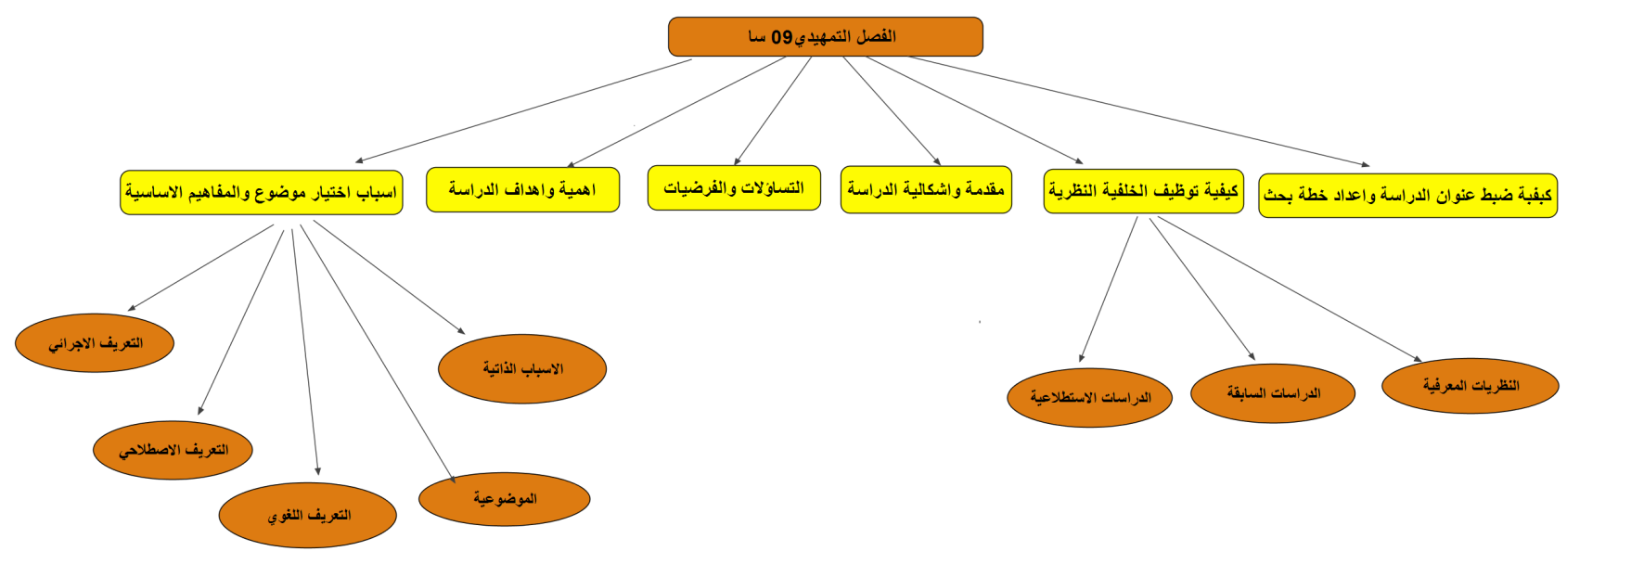
صورة الفصل

- تمرين

I-تمرين
I

[21 ص 1 حل رقم ]

هل توجد فروق واضحة في محتوى كل من مقدمة وإشكالية الدراسة؟

- الفصل التمهيدي

II-الفصل التمهيدي
II

كيفية اختيار وضبط عنوان الدراسة و اعداد خطة بحث علمي 13
تمرين :تمرين :مستوى الفهم 15
كيفية توظيف الخلفية النظرية في البحث 15
تمرين :ت. تمرين :مستوى الفهم 15
. مقدمة و إشكالية بحث علمي 16
تساؤلات وفرضيات الدراسة 17
أهداف وأهمية الدراسة 17
تمرين :ح. مستوى التحليل 18
أسباب اختيار الموضوع و المفاهيم الأساسية 19
تمرين :التقويم الاجمالي للدرس 20

  - كيفية اختيار وضبط عنوان الدراسة و اعداد خطة بحث علمي

    - اعداد خطة بحث علمي

ان التخطيط لأي عمل من الاعمال هو الجسر الذي نعبر من خلاله للوصول الى اهدافنا، اذ يساعدنا ذلك على سرعة انجاز العمل بالكفاية المطلوبة، ويمنعنا من التخطيط والعشوائية ويحافظ على الوقت والجهد والمال وكذا ترتيب واختيار الطرق المناسبة لتحقيق الأهداف المنشودة، ومعرفة جوانب القوة والضعف في اعمالنا، ومن المسلم به انه مالم يتوفر للبحث العلمي عنوان ومشكلة بحثية واضحة ومحددة، اختيرت من مصادر مناسبة، ووضعت لها الخطة البحثية السليمة، فان كل عمل يقوم به الباحث سيكون مشكوكا في قيمته، ونظرا لصعوبة الحصول على نموذج واضح يستدل به في اعداد خطة الدراسة، فقد يعتري البحث العلمي او البحث المصغر الذي يجرى في الحصص التطبيقية خللا من ناحية ترتيب عناصر الخطة، فلابد ان يسبق كل بحث علمي خطة بحثية واضحة، يتم اعدادها وفق أسس علمية ومنهجية دقيقة
اضغط هنا للاطلاع على الفيديو

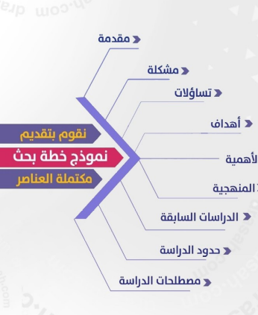
صورة 3 توضح خطة البحث

    - كيفية اختيار وضبط عنوان الدراسة

بالرغم من أن المجالات والموضوعات المختلفة مفعمة بمشاكل متعددة تتطلب البحث والاستقصاء، وبالرغم من أن الاكتشافات الجديدة التي تتم في كل يوم تفتح إمكانيات لا محدود لها بالنسبة لمزيد من الدراسات والبحوث، إلا أن اختيار موضوع او عنوان الدراسة المناسب للبحث العلمي، يعتبر أحد المهام الصعبة التي تواجه الباحث، وعلى وجه الخصوص طلبة السنة الثالثة ليسانس كونهم طلبة مبتدئين، كذلك نلمح نفس المشكل وبشكل كبير لدى طلبة الماستر بمعهد علوم وتقنيات النشاطات البدنية والرياضية، ذلك لأن الطالب يميل إلى اختيار المواضيع العريضة في نطاقها أو تلك التي تتعلق بجوانب أو أجزاء متفرقة من مشكلة معينة.
فاختيار عنوان البحث يجب أن يكون مهمة الباحث وأن يكون الموضوع متفق مع اهتماماته ورغباته واحساسه بالمشكلة، وأن يوافق عليه أستاذه المشرف في نهاية صياغته وتحديده، وذلك حتى يكون الموضوع ذا دلالة كافية يبرر إنفاق الوقت والجهد المبذولين.
هذا ويؤكد المشتغلون بالبحث العلمي أن اختيار موضوع او عنوان المذكرة وتحديده، ربما يكون أصعب من إيجاد الحلول له، كما أن هذا التحديد والاختيار سيترتب عليه أمور كثيرة منها : نوعية الدراسة التي يستطيع الباحث أن يقوم بها، طبيعة المنهج الذي يتبع، خطة البحث وأدواته، بالإضافة إلى نوعية البيانات التي ينبغي على الباحث أن يحصل عليها.
وعموما ينبغي على الباحث اثناء اختياره وضبطه لعنوان الدراسة الجيد، ان تتوفر فيه ثلاث صفات اساسية وهي كالاتي:
- الشمولية: يجب ان يشمل العنوان بكل عباراته وكلماته ومصطلحاته (المتغيرات) العامة والخاصة، المجال المحدد والموضوع
الدقيق الذي يدرسه الطالب الباحث، اضافة الى تحديد المجال المؤسسي او الجغرافي الذي يخصه (المجال المكاني)، وكذلك زمن اجراء البحث ان تطلب الامر (المجال الزمني).
- الوضوح: ينبغي ان يكون عنوان الدراسة واضحا في مصطلحاته وعباراته: وان تختار الفاظه بلغة علمية بسيطة، وسهلة، بعيدة عن الخيال، وان لا يكون قصيرا مخلا ولا طويلا مملا.
- الدلالة: ونقصد بها ان يعطي عنوان المذكرة دلالات واضحة محددة للموضوع الذي يجرى بحثه، والابتعاد عن العموميات، أي ان يكون العنوان محددا للموضوع ودالا عليه دلالة واضحة ومحددة(1)[1]
قويم عنوان البحث: على الباحث النظر الى دقة صياغة عنوان المذكرة من خلال عدد من الاستفسارات، والتي يمكن ايجازها في الاتي:
- هل من الضروري ان يكون الموضوع جديدا لم يتطرق إليه من قبل(2)[2]
- هل يغطي العنوان جوانب الموضوع والمشكلة، ويحددها تحديدا دقيقا؟
- هل العنوان واضح ووصفي، وموجز من جهة، وشامل وذو دلالة، بحيث يغطي كل جوانب الحدود الموضوعية والمكانية (الجغرافية، والمؤسسية) وكذلك الزمنية ان وجدت؟
- هل من الضروري ان يشتمل العنوان الرئيسي للمذكرة على عنوان ثانوي او فرعي مكمل وضروري(3)[3]
- هل ترسم علامات الفهم او الغموض على القراء والمستمعين او المناقشين للعنوان عند سماعهم او قراءتهم له؟

  - تمرين :تمرين :مستوى الفهم

[21 ص 2 حل رقم ]

نقصد بمصطلح الوضوح في ضبط عنوان الدراسة.
 | البعد عن الخيال
 | تحديد المجال الزماني
 | لغة علمية بسيطة
 | ضبط المتغيرات
 | الابتعاد عن العموميات
  - كيفية توظيف الخلفية النظرية في البحث

وتقوم باختصار على توظيف ثلاث مسلمات وهي: الدراسة الاستطلاعية، الدراسات السابقة، والنظريات المعرفية الملائمة للموضوع المراد دراسته، وتأتي في مقدمة إشكالية الدراسة. فهي تستخدم إذن النظرية في البحث من أجل اقتراح إشكالية للدراسة، وطرح
رضيات من اجل مناقشتها، والتزويد بنماذج مفاهيمية من أجل تحديد الدراسة، والمساعدة في اختيار المتغيرات والبيانات المراد جمعها، كما تسهم النظرية في جعل نتائج البحث واضحة، وهكذا تتمكن النظرية الموظّفة في البحث من تنظيم النتائج الامبريقية وشرح الظاهرة، وتوضيح المتغيرات وعلاقتها ببعضها البعض.
فعلى الباحث في بداية الأمر وبعد اختياره لموضوع ما من أجل معالجته أن يكون على اطلاع عام بمختلف النظريات التي تطرقت لموضوع بحثه، وعليه أن يتجنب قدر المستطاع النظريات العامة الكبرى ويهتم أكثر بالنظريات الخاصة بموضوعه وتتضح هذه النظريات في عنوان الدراسة، لكن عليه أولا ان يكون ملمّا بميدان بحثه، فمثلا إذا اختار دراسة ظاهرة العنف دراسة أنثروبولوجية، عليه أن يكون ملما بميدان أنثروبولوجيا العنف والصراع التي تدرس العوامل المساهمة في حدوثهما وتداخلهما مع طيف واسع من الظروف السياسية والاجتماعية والاقتصادية والثقافية الحاضنة لهما، ثم عليه أن يستعين بالجهود التنظيرية التي ترتبط مباشرة ببحثه، ففي مجال العنف مثلا ظهرت حوله العديد من النظريات التي تناولته ومن بينها؛ نظرية هوبز Hobbe وترتبط بما يطلق عليه "حرب الجميع ضد الجميع (4)

  - تمرين :ت. تمرين :مستوى الفهم

[21 ص 3 حل رقم ]

الخلفية النظرية في البحث العلمي مهمة.
 | لا
 | نعم

  - . مقدمة و إشكالية بحث علمي

    - مقدمة البحث

لقد أصبح محتوى المقدّمة في البحوث المعاصرة واسعًا يشمل عناصر هامة وهي:
-بيان أو توضيح لموضوع البحث: أي انه على الباحث تبيان مفاهيمه؛ إذ إن لكل موضوع علمي مفاهيمه المتميزة، والخاصة بعملية الاتصال والبحث.
-بيان الحالة العلمية للبحث: بحيث تتناول تاريخ المشكلة، ومدة تطوّرها، والنقص الناجم عن عدم القيام بدراستها، وسبق أن درسها باحثون آخرون، والجوانب والأبعاد التي تتطلب اهتمامًا أكثر، بحيث تصبح نقطة البدء في البحث، وتمييز نقاط الضعف والقوة من حيث المنهج المتَّبع أو الإطار النظري بخاصة إذا أدى البحث إلى تعديل في هذا الإطار.
-بيان أسباب اختيار البحث او الموضوع واهميته: (توظيف الاسباب الذاتية والاسباب الموضوعية لاختيار موضوع البحث وكذا ابراز اهمية الموضوع)، وينبع ذلك من اهتمام الباحثين بالمشكلة المطروحة اهتمامًا شخصيًا، وعدم دراسة المشكلة سابقًا من قبل باحثين آخرين، وابراز الفائدة او الغاية او الاهمية العلمية التي يرجوها الباحث من إجراء بحثه في تقدم المعرفة حول المشكلة، والاستفادة من البحث نظريًا كان أم عمليًّا تطبيقيًّا، وفتح المجال أمام بحوث أخرى يمكن الاستفادة منها.
-الهدف والغرض من البحث: وهو شرط اساسي في تحرير مقدمة البحث العلمي، وذلك لحلّ المشكلة بشكل موضوعي، والتوصل إلى حلول لم يَتوصل إليها باحثون آخرون، والاستفادة من نتائج البحث من قِبل باحثين آخرين، أو في المجال الذي تَمُتُّ إليه المشكلة بِصِلة.
-تحديد المشكلة من خلال تحليل العنوان بصفة مختصرة وغير مفصلة، لان الباحث سيتطرق الى ذلك في اشكالية البحث العمي.
- بيان حدود المشكلة، أي: بيان جوانب المشكلة التي سيتناولها البحث، وبيان أبعادها ومجالاتها الثلاث.
- التعريف ببعض المصطلحات التي استعملها الباحث في دراسته بخاصة، إذا وُجدت معانٍ مختلفة لنفس المصطلح، حتى يتبيَّن للباحث المعنى الدقيق الذي يَقصده باستخدامه لها. ويُفضَّل عدم استخدام المصطلحات التي تحمل أكثر من معنًى.
- ذكر بعض الصعوبات التي لاقاها الباحث خلال قيامه بالمراحل السابقة، وسُبُل التغلب عليها، بخاصة شمولية البحث -إن كان شاملًا-، وعدم وجود دراسات موضوعية تساعد الباحث في البدء على بلورة مشكلة البحث وتحديد أبعادها ومجالاتها ممّا يحول دون وجود فرصة واسعة أمام الباحث بالرجوع إلى الأطُر النظرية والفروض التي تعتمدها مثل هذه الدراسات والمسلّمات التي تتبنَّاها والنتائج التي توضّحها، ويحول أيضًا دون تزويد الباحث بمصادر ومراجع أوَّلية.
كذلك عدم الاستفادة من نتائج الأبحاث والدراسات السابقة لبناء مسلَّمات البحث اعتمادًا على النتائج التي توصَّل إليها آخرون، واستكمال الجوانب التي وقفت عندها هذه الدراسات، ومن الصعوبات عدم التمكن من استخدام وسائل البحث العلمي للحصول على بيانات كافية، وكذلك ندرة البيانات الإحصائية أحيانًا أو تناثرها، وإذا كان موضوع البحث شاملًا، فإن المشكلة الرئيسة التي يجدها الباحث هو: التوفيق بين اتّساع الموضوع والحيِّز المتاح لإنجازه زمانًا وحجمًا(5)[5].
إشكالية البحث
تتطلّب صياغة الإشكاليّة من الباحث دراسةَ جميعِ جوانبِ المشكلة؛ حيث إنّ تحديدها ليس سهلاً، بالإضافة للتثبت من أهميّتها العلميّة لتكون جديرةً بالدراسة، كما يجب أن تُصاغ بشكلٍ تدريجيّ ابتداءً من العام إلى الخاصّ، والأخذ بآراء المتخصّصين في ذلك المجال، أما شروط صياغتها فهي كما يلي:
-التخلّي عن الأفكارِ التي ليست لها علاقة بموضوع البحثِ والتّركيز على أفكار المشكلة نفسها بأسلوب جيّد وواضح.
-استخدام لغة علميّة وليس لغة عاميّة.
-إبراز العلاقات القائمة بين المتغيرات وتعريفها والابتعاد عن التناقض في الآراء.
- تجنّب استخدام جملٍ اعتراضية قد تؤدّي إلى أن يفقدَ القارئُ الفكرةَ الأساسيةَ المطروحة.
- عدم إبراز الرّأي الشخصيّ وعدم استخدام ضمير المتكلّم(6)[6]
ويرى جبارة عطية جبارة أن هنالك ستة شروط علمية يجب أن تتوفر في إشكالية البحث الجيدة وهي كما يلي:
1-أن يكون الموضوع جديدا لم يتطرق إليه من قبل وأن تكون الإشكالية لم يوجد لها حل وبقيت مطروحة.
2-أن يكون الموضوع مرتبطا بحياة المجتمع ويملك قابلية للمعالجة.
3-أن تكون الإشكالية إضافة معرفية للتراكمية العلمية.
4-يجب أن يكون الموضوع أو الإشكالية واضحة.
5-أن تكون بيانات الدراسة متاحة، يستطيع الباحث الوصول أليها واختبارها.
6-وجود علاقة وثيقة بين الموضوع المختار وميول واهتمامات الباحث العلمية(7)[7]
ذن على الباحث ان يتمعن جيدا في كيفية طرحه لإشكالية الدراسة فهي عمادها ومنطلقها الاساسي.

  - تساؤلات وفرضيات الدراسة

    - تساؤلات الدراسة

هي أسئلة استفهامية تلي التساؤل الرئيسي مباشرة، ويضعها الباحث ليشير من خلالها إلى النتائج المتوقعة في البحث على مستوى كل محور من محاور الدراسة، عن طريق ربط كل تساؤل بمحور معين، ويكون عددها غير محدد (8)[8].
    - فرضيات الدراسة

- مفهوم الفرضية: من الممكن أن تصاغ في البحث إما فرضية أساسية أو عدة فرضيات تُغطِّي جميع جوانب المشكلة، وتصاغ إما بالنفي أو بالإثبات، ومن الخطأ أن يكون النفي والإثبات لنفس الموضوع، ومن الأفضل أن تكون صياغة الفرضية بسيطة وواضحة(9)[9]
بحيث يسهل التعرف على متغيرات الفرضية "التابع والمستقل". التأكد من تأثر المتغير التابع بالمتغير المستقل، وفيما يلي سيتم توضيح معنى الفرضية على النحو التالي:
- الفرضية عبارة عن تخمين أو استنتاج ذكي يتوصل إليه الباحث بشكل مؤقت، فهو أشبه برأي الباحث المبدئي في حل المشكلة، وعلى هذا الأساس فإن الفرضية تعني واحدة أو أكثر من الجوانب الآتية:
حل محتمل لمشكلة البحث، تخمين ذكي لسبب المشكلة، رأي مبدئي لحل المشكلة، استنتاج موقف يتوصل إليه الباحث، تفسير مؤقت للمشكلة، إجابة محتملة ومؤقتة على السؤال الذي تمثله المشكلة(10)[10]
- الفرضية هي عبارة عن جملة او جمل تعبر عن إمكانية وجود علاقة بين عامل (متغير مستقل) واخر تابع، وتوضح المسببات والابعاد التي أدت الى المشكلة المحددة بوضوح(11)[11]
والفرضية: هي التوقع او التنبؤ او احتمال إجابة مؤقتة للبحث، وهي عبارة عن الإجابة المحتملة للمشكلة المطروحة والتي يتناولها الباحث بالدراسة، وتعطي لنا نظرة حول العمل الميداني، فهي نقطة مرور من العمل النظري الى العمل التطبيقي(12).[12]


صورة 4 توضح خصائص الفرضيات

  - أهداف وأهمية الدراسة

يأتي هذا العنصر بعد فرضيات الدراسة مباشرة، لان اهداف الدراسة تأتي تماشيا مع تمت صياغته من فرضيات، فهي تعرف على انها الأغراض التي يسعى المشروع البحثي لتحقيقها(13)[13]
وهي ترجمة لفرضيات الدراسة في جملة تقريرية، وتقسم أهداف البحث عموماً إلى أهداف عامة (او ما يطلق عليها بالأهداف العلمية)،وأهداف محددة (والتي يطلق عليها بالأهداف العملية).(14)[14]
1- الأهداف العامة :تحدد بشكل عام المطلوب تحقيقه من مشروع البحث.
2- الأهداف المحددة: تحدد بتفصيل أكثر الأغراض الخاصة لمشروع البحث.
غالباً يتم تفصيل الهدف العام المراد إنجازه إلى مكونات صغيرة ومنطقية.
ولهذا فإن وضع الأهداف المحددة بطريقة جيدة يساعد في:
- تطوير منهج البحث .
-توجيه جمع البيانات.
-تحليل واستخدام البيانات.
-مقارنة النتائج مع الأهداف عند تقييم المشروع .
فإذا لم تكن الأهداف واضحة ودقيقة ومحددة فإن البحث سيستحيل تقييمه.

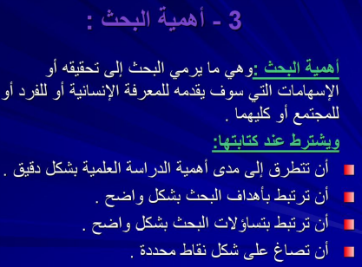
صورة 5 توضح اهمية البحث

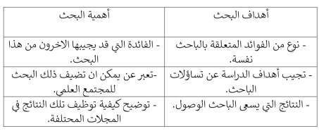
صورة 6 توضح اهداف واهمية البحث

  - تمرين :ح. مستوى التحليل

[21 ص 4 حل رقم ]

اذكر الفرق بين أهداف أهمية البحث

  - أسباب اختيار الموضوع و المفاهيم الأساسية

    - أسباب اختيار الموضوع

يخضع اختيار الموضوع لجملة من الاعتبارات الذاتية والموضوعية تجعل الباحث يختار الموضوع الذي بإمكانه دراسته دراسة جادة، و من أهم هذه المعايير ما يلي :
1. المعايير الذاتية (الاسباب الذاتية):
*الرغبة الشخصية في دراسة موضوع البحث: إذ أن من أهم شروط نجاح البحث في بحثه رغبته فيه لأنه أعلم من غيره بميوله وبرغباته، ولهذا فإن لوائح الأبحاث المرغوب فيها من قبل المؤسسات ومراكز البحوث والجامعات يجب أن تنوع من محاورها بما يتفق مع الرغبة النفسية للباحثين.
* الاستعدادات والقدرات الذاتية: يمتلك الباحث قدرات ذاتية وميول نحو بعض المواضيع نظرا لأن له مهارات ومعرفة مسبقة بهذه المواضيع أو يرى بأنها جديرة بالبحث والدراسة، مما يجعل الاستعداد النفسي لمناقشتها من أجل إظهار تلك القدرات، وأهم هذه القدرات :
* القدرات العقلية التي تمكن الباحث من الفهم والتحليل والربط والمقارنة والاستنتاج في مراحل إعداد وتنفيذ البحث.
*الصفات الشخصية والأخلاقية مثل الرزانة وقوة الملاحظة والإبداع.
* القدرات المالية على الإنفاق على البحث (تكاليف دراسة ميدانية، تكاليف شراء مراجع، تكاليف زيارة مواقع الإنترنت. تكاليف النسخ والتصوير والطباعة...
* الاستعدادات العلمية واللغوية (اللغات الأجنبية)، والتمكن من تقنيات البحث وإتقان التمرن على الحاسوب وملحقاته.
* معيار التخصص العلمي: يختار الباحث موضوع بحثه في نطاق تخصصه العلمي بوجه عام أو في إحدى فروع تخصصه، فعامل تخصص الباحث العلمي معيار أساسي في اختيار الموضوع.
* معيار التخصص المهني: يختار الباحث موضوع بحثه في نطاق الوظيفة التي يمارسها لأسباب ذاتية من أجل تعميق معلوماته ومعارفه حول مهنته ،أو لكي يستغل نتائج بحثه في تحسين وتطوير مهنته، فالباحث في نطاق هيئات البحث العلمي يختار موضوع بحثه بما يتناسب ومركزه المهني كباحث، بالإضافة إلى ذلك فإن المهنة الممارسة تسمح للفرد من اكتساب معارف علمية ناتجة عن الممارسة والخبرة مما يسهل عليه اختيار بحثه في نطاق الوظيفة الممارسة.
* توفر الوقت الكافي لإعداد وتنفيذ البحث(15)[15]
2. المعايير الموضوعية (الاسباب الموضوعية):
لقيمة العلمية لموضوع البحث: يتم اختيار الموضوعات ذات القيمة العلمية وفقا لمعايير موضوعية تنبثق عن طبيعة التخصص.
أهداف سياسة البحث العلمي: تلتزم مؤسسات التكوين والبحث العلمي بتوجيه سياسة البحث العلمي التي تشرف عليها لتتجاوب مع أسس وأهداف هذه المؤسسات
وفرة المصادر المراجع العلمية: يعتبر هذا المعيار من أهم المعايير لأن الباحث يعمد إلى مواضيع خيالية ليس لها واقع ملموس في المصادر والمراجع، حيث يظن ان وفرة المصادر
والمراجع للموضوع الذي اختاره، ولتجنب هذه الحالة يجب المداومة على المطالعة استشارة أهل الاختصاص ومتابعة الجديد من الإصدارات العلمية والمشاركة في المحاضرات والندوات.
حصر موضوع البحث: كلما كان موضوع البحث ضيقا كان أكثر صلاحية، لأن الباحث يعالجه معالجة علمية دقيقة، عكس ما إذا كان موضوع البحث واسعا فإن الباحث سيعالجه معالجة سطحية لا تحقق الغرض من البحث.
أن يكون الموضوع ملائم لبيئة البحث: سواء من الناحية السياسية أو الاجتماعية، والثقافية... بحيث لا تتضارب مع منظومة القيم السائدة في المجتمع(16)[16]
    - المفاهيم الأساسية

ان تحديد المفاهيم والمصطلحات من ضمن الشروط المنهجية الضرورية لأي بحث علمي، اذ تعد مفاتيح البحث، فمن خلالها يستطيع القارئ ان يفهم الموضوع المراد دراسته، فعلى الباحث ان يكون ذا قدرة وكفاءة على استخراج هذه المصطلحات بما فيها الصريحة والضمنية او ما يطلق عليها المصطلحات المستترة والتي لا تتضح جليا في العنوان انما تحتاج الى فهم واضح وتفكيك جيد لموضوع الدراسة، ويأتي هذا العنصر بعد تحديد اهداف وأسباب اختيار الموضوع، ومن هنا سنتعرف على كيفية تحديد مفاهيم ومصطلحات البحث العلمي، لمعرفة ذلك، وجب علينا توضيح بعض المفاهيم والتعريفات:
- المفهوم والمصطلح: عرف قاموس ويستر Webster المفهوم بأنه «لفظ عام يعبر عن مجموعة متجانسة من الأشياء، وهو عبارة عن تجريد للواقع بما يسمح لنا بأن نعبر عن هذا الواقع من خلاله». كما عرف المصطلح بأنه: الوسيلة الرمزية التي يستعين بها الإنسان للتعبير عن المعاني، والأفكار المختلفة بغية توصيلها لغيره من الناس.
إن المفهوم إذن تعبير عن أشياء متجانسة، دون أن يعني شيئا واحدا؛ فهو عبارة عن وصف تجريدي لوقائع ملحوظة،
ولكنه لا يتحدث عن واقعة بعينها، مثلا عندما نقول نظام سياسي، فنحن هنا نقصد أي نظام سياسي دون تحديد، هل هُو نظام رئاسي أو نيابي، ملكي أو جمهوري، ديمقراطي أم ديكتاتوري، عادل أم ظالم؟ الخ...، فمفهوم نظام سياسي مع أنه متفق على معناه العام، إلا أن كل شخص يملك تصورا ذهنيا خاصا عن شكل هذا النظام السياسي، وعليه، فإنه اذا لم يحدد الباحث الذي يستعمل هذا المفهوم منذ البداية أيا من الأنظمة السياسية يعني، فإنه يخلق إرباكا عند القارئ يؤثر على عملية البحث بمجملها، أيضا إذا أراد باحث مثلا أن يبحث في موضوع (المثقفون والتحولات الاجتماعية في العالم العربي)، فعليه أن يحدد ماذا يقصد بـ «المثقفون»، هل المثقف هو من يعرف القراءة والكتابة؟ وهذا تفسير واسع لمفهوم (مثقف) لأنه قد يشمل 70% من عدد سكان بعض المجتمعات، أم أن المثقف هو من يحمل شهادة جامعية؟ أم أن المثقف هو من يشارك في إنتاج ثقافة المجتمع؟ ثم على الباحث أن يحدِّد ماذا يقصد بالتحولات الاجتماعية، هل يقصد التغيير الاجتماعي الإصلاحي ضمن قواعد الشرعية القائمة؟ أم يقصد الثورات العنيفة في المجتمع؟
كيفية تحديد المفهوم : يتم عن طريق:
- ربط المفهوم بالتعريفات السابقة له :فكلما أمكن ربط المفهوم العلمي بالتعريفات السابقة له أصبح من اليسير الوصول إلى تحديد دقيق لهذا المفهوم. ويكون ذلك عن طريق:
- الرجوع إلى التعريفات السابقة والحالية للمفهوم.
- الوصول إلى المعنى المتفق عليه في أغلب التعريفات.
- تكوين تعريفاً مبدئياً يتضمن المعنى الذي تجمع عليه أغلب التعريفات.
- اخضاع التعريف للنقد على أوسع نطاق.
- إدخال تعديلات نهائية على التعريف على ضوء النقد الصحيح الذي تتلقاه.
- شروط المفهوم: وتتضمن: أن تتوفر فيه صفة الإيجاز، أن يعبر عن فكرة واحدة، أن تتوفر فيه صفة العمومية، أن يرتبط بالفكرة التي يعبر عنها.
- تحديد الخصائص البنائية والخصائص الوظيفية للمفهوم: وتضم:
ا- البنائية : توضح المادة خصائص الأشياء إلى المادة التي تتكون منها هذه الأشياء، وكذا التغيرات التي تطرأ على خصائص المواد.
ب- الوظيفية : تشير إلى الوظيفة أو مجموعة الوظائف التي تؤديها هذه الأشياء.
- فعلى الباحث ان يتمكن من تفكيك عنوان دراسته الى متغيرات، ومن تلك المتغيرات يستخرج المصطلحات الضمنية والصريحة ويعرفها بالمفهومين: اللغوي والاصطلاحي، وعليه الا يكتفي بتعريف واحد بل وجب عليه سرد مجموعة من التعاريف المتعلقة بالموضوع كي لا يخرج عن نطاقه، ثم يستنتج من خلال قراءته المفهوم او التعريف الاجرائي كي يتسنى للقارئ فهم موضوع الدراسة.

  - تمرين :التقويم الاجمالي للدرس

[21 ص 5 حل رقم ]

حدد مايلي خصائص عنوان البحث الجيد؟

- حل التمارين

حل التمارين

> 1 (ص 11)

نعم توجد
كمن الاختلاف في :
مقدمة الدراسة: عبارة عن عرض عام لمتغيرات الدراسة، الهدف العام، محتوى الدارسة
إشكالية الدراسة: يجب التطرق لمتغيرات الدراسة والربط بينها، توضيح أسس طرح التساؤل العام

> 2 (ص 15)

 | البعد عن الخيال
 | تحديد المجال الزماني
 | لغة علمية بسيطة
 | ضبط المتغيرات
 | الابتعاد عن العموميات

> 3 (ص 15)

 | لا
 | نعم

> 4 (ص 18)

تجيب الأهداف عن التساؤلات وتعبر عن الغرض من البحث، أما أهمية البحث فهي تعبر عما يمكن أن يضيفه ذلك البحث للمجتمع العلمي

> 5 (ص 20)

توظيف الخلفية النظرية في البحث العلمي: وتقوم باختصار على توظيف ثلاث مسلمات وهي: الدراسة الاستطلاعية، الدراسات السابقة، والنظريات المعرفية الملائمة للموضوع المراد دراسته، وتأتي في مقدمة إشكالية الدراسة. فهي تستخدم إذن النظرية في البحث من أجل اقتراح إشكالية للدراسة، وطرح فرضيات من اجل مناقشتها، والتزويد بنماذج مفاهيمية من أجل تحديد الدراسة، والمساعدة في اختيار المتغيرات والبيانات المراد جمعها، كما تسهم النظرية في جعل نتائج البحث واضحة، وهكذا تتمكن النظرية الموظّفة في البحث من تنظيم النتائج الامبريقية وشرح الظاهرة، وتوضيح المتغيرات وعلاقتها ببعضها البعض

- قائمة المراجع

قائمة المراجع

[1] سعيد التل: مناهج البحث العلمي، ط1، مؤسسة الوراق للنشر والطباعة والتوزيع، عمان، 2006، ص، ص( 73،73

[10] مدثر حسن سالم عز الدين، إعداد البحوث العلمية في علوم الإدارة مدخل تطبيقي، ط1، دار الكتاب الجامعي، الإمارات، 2017، ص 94.

[11] محمد عبيدات واخرون، منهجية البحث العلمي-القواعد والمراحل والتطبيقات-، ط2، دار وائل للطباعة والنشر والتوزيع، الأردن، 1999، ص27.

[12] بوداود عبد اليمين، عطا الله احمد، المرشد في البحث العلمي لطلبة التربية البدنية والرياضية، ديوان المطبوعات الجامعية، الجزائر، 2009، ص 61

[13] جابر عصفور (محرر)، مناهج البحث في العلوم الاجتماعية والإنسانية، (الكويت: دار العروبة للنشر والتوزيع، 1988) ص.1195

[14] سامي عريف واخرون، مناهج البحث العلمي وأساليبه، ط2، دار مجدلاوي للنشر والتوزيع، الاردن، 1982،ص 67 -72.

[15] النجار، فايز جمعة وآخرون أساليب البحث العلمي: منظور تطبيقي. الأردن: دار الحامد، .2008

[16] احمد شلبي، كيف تكتب بحثا أو رسالة دراسة منهجية. ط.21، مكتبة النهضة المصرية القاهرة، 1993.

[2] رجاء وحيد دويدري، البحث العلمي، أساسياته النظرية وممارسته العلمية، ط1، دار الفكر العربي، القاهرة، 2006، ص 63.

[3] وجيه بن قاسم القاسم بني صعب، البحث التربوي، دط، مطبعة الرياض، السعودية، 2002، ص 93

[5] محمد الصاوي محمد مبارك، مرجع سبق ذكره، ص، ص(58-60).

[6] عبد الرحمان بن سانية ، سليمان بلعور، مرجع سبق ذكره، ص، ص(40-56)

[7] جبارة عطية جبارة، علم الإجتماع والإعلام، دار الوفاء لدنيا الطباعة والنشر، 2001.ص 109

[8] جمال محمد أبو شنب، أصول الفكر والبحث العلمي، ط1، دار المعرفة الجامعية،2016، ص156.

[9] علي سلوم حداد، البحث العلمي، ط1، دار الرواد للنشر والتوزيع،2014، ص51.

https://www.youtube.com/watch?v=TNKJ1kb1lHM

